  - 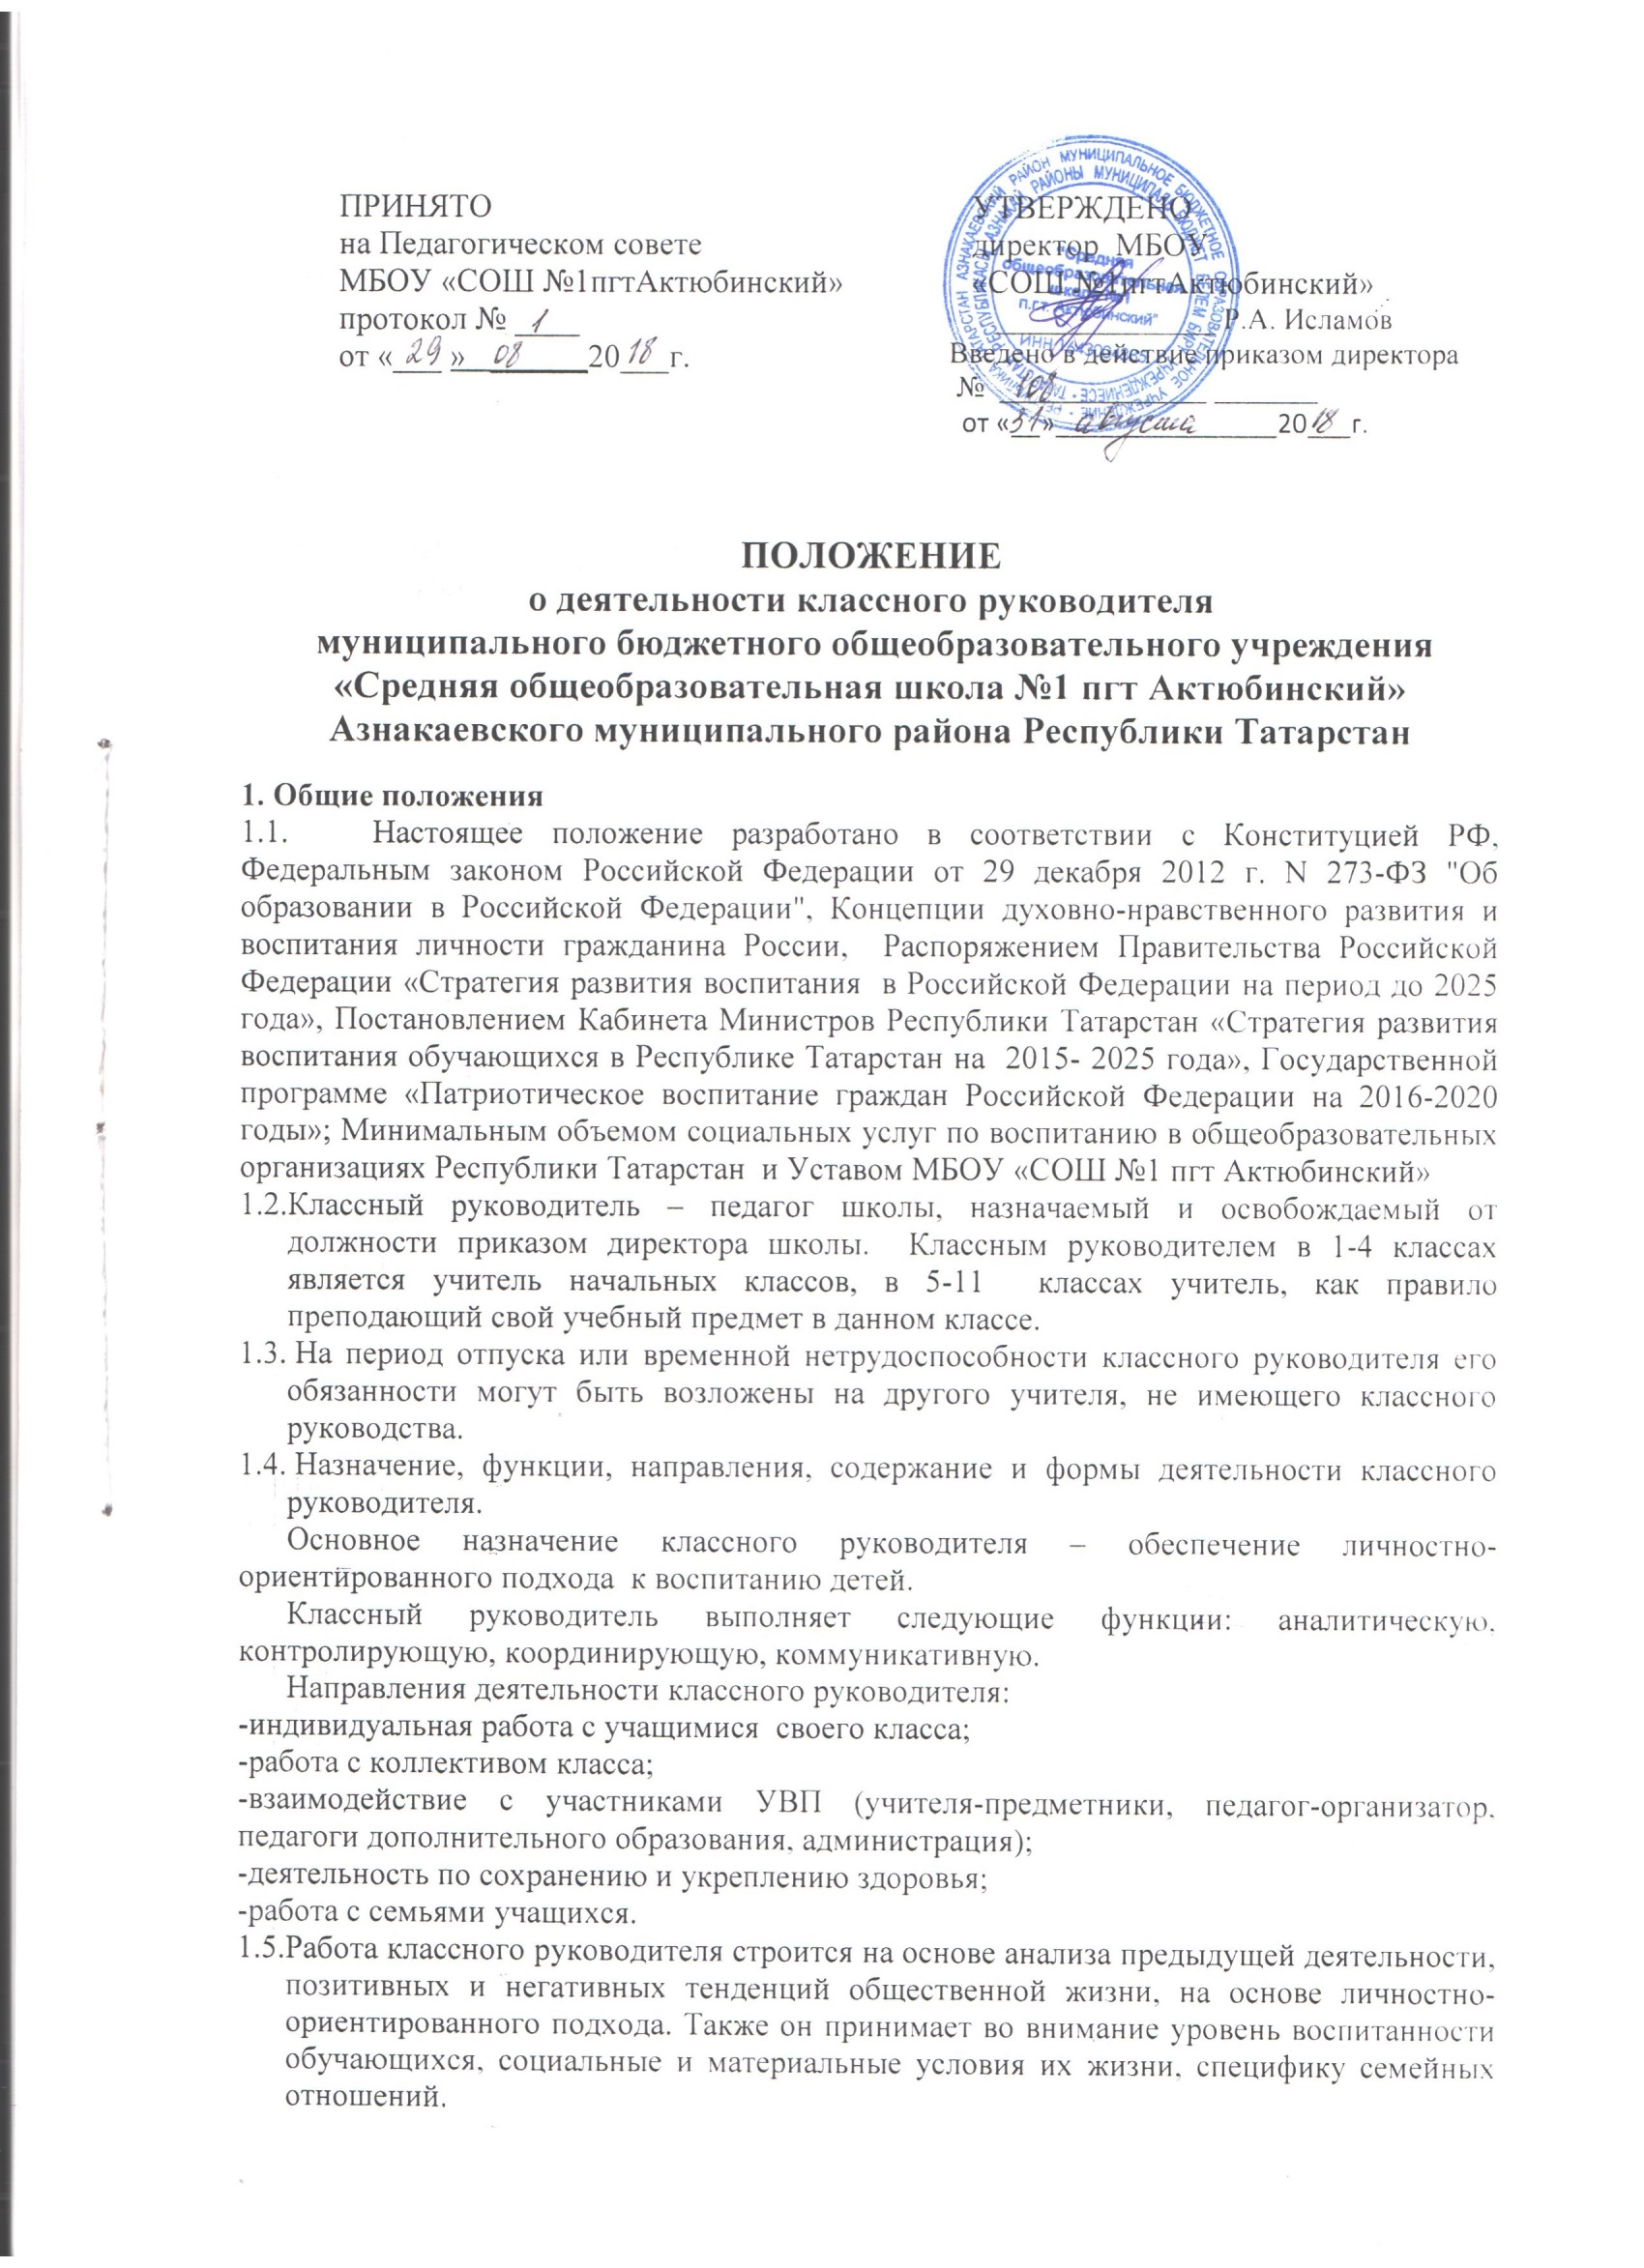Формы работы могут быть разнообразными в соответствии с возрастными особенностями детей, поставленными воспитательными задачами, однако они не должны наносить физический и моральный ущерб ребенку, нарушать его права, унижать его личное достоинство, не должны вступать в противоречие с общешкольной воспитательной политикой.
  - Особое место в деятельности классного руководителя занимает классный час - форма организации процесса непосредственного общения педагогов и воспитанников, в ходе которого могут подниматься и решаться важные нравственные проблемы.
- Организация деятельности классного руководителя
2.1. Организует и контролирует работу классного руководителя заместитель директора по воспитательной работе. Администрация школы создает необходимые условия для работы классного руководителя: материально-техническое и методическое обеспечение организуемого воспитательного процесса, повышение квалификации и профессионального мастерства в стенах школы.
  - Права классного руководителя
Классный руководитель имеет право:
-получать регулярно информацию о физическом и психическом здоровье детей;
-приглашать родителей (лиц, их заменяющих) в школу с целью координации воспитательной политики;
-участвовать в работе органов школьного самоуправления;
-выходить с инициативой, вносить предложения о совершенствовании деятельности школы,
- защищать интересы своего класса, его учащихся;
-вести экспериментальную и методическую работу по различным проблемам воспитательной деятельности и по согласованию с администрацией;
-выбирать формы и методы воспитания;
-обращаться в органы самоуправления (педсовет, ШМО классных руководителей) в случае несогласия с оценкой состояния воспитательной работы в классном коллективе;
-присутствовать на уроках или мероприятиях, проводимых учителями-предметниками в классе по взаимному согласованию;
-получать от учителей-предметников информацию об организации УВП в классе и учебе отдельных учащихся;
-использовать право на защиту профессиональной чести и достоинства.
  - Обязанности классного руководителя
Классный руководитель выполняет следующие обязанности:
-изучает особенности учащихся, их семьи, ведет записи наблюдений; изучает воспитательное влияние окружающей среды на учащихся класса;
-составляет план воспитательной работы с классом на год и строит свою деятельность в соответствии с ним;
-проводит ежедневно индивидуальную работу с учащимися по вопросам их обучения и воспитания; организует питание учащихся , контролирует состояние их внешнего вида, соблюдение ими санитарно-гигиенических норм, правила по техники безопасности, Устава школы;
-проводит классные мероприятия согласно плану воспитательной работы, еженедельно классный час, классное собрание не менее одного раза в четверть;
-участвует в подготовке и проведении общешкольных мероприятий;
-организует дежурство класса по школе по установленному графику согласно положению о дежурстве;
-проводит работу по профилактике правонарушений, по профориентации, по формированию здорового образа жизни;
-содействует направленному формированию личности, развитию познавательных интересов, расширению кругозора учащихся, сохранению и укреплению здоровья учащихся;
-проводит индивидуальную и групповую работу с родителями по вопросам воспитания и обучения детей; посещает неблагополучные семьи на дому и вызывает родителей, стоящих на ВШУ, в школу; ежемесячно составляет необходимую документацию по работе с этими семьями;
-готовит и проводит родительское собрание не менее одного раза в четверть;
- проводит инструктаж по технике безопасности не менее одного раза в четверть и по необходимости);
-ведет личные дела учащихся в соответствии с положением; оформляет необходимую документацию для выпускников 9, 11 (аттестаты, характеристики, справки и т.д.), составляет характеристики на учащихся, их семьи по запросу государственных и муниципальных органов;
-знакомит учащихся и их родителей с Уставом школы и другими локальными актами;
-контролирует посещаемость учебных занятий, кружков учащимися класса;
-готовит отчетность по успеваемости и уровню воспитанности учащихся по требованию администрации школы;
-участвует в работе методического объединения классных руководителей;
-повышает свой квалификационный уровень по вопросам педагогики, психологии, теории и практики воспитания;
-знает Федеральный закон Российской Федерации «Об образовании», Конвенцию о правах ребенка, Устав школы, правила внутреннего распорядка и другие локальные акты, принятые в ОУ.
  - Ответственность
Классный руководитель несет дисциплинарную ответственность за некачественное и несвоевременное выполнение обязанностей и не использование прав, предусмотренных данным положением.
- Требования к составлению плана воспитательной работы класса.
Воспитательные планы должны соответствовать единым требованиям к оформлению и содержать следующие разделы:
- Титульный лист
- Список класса
- Анализ воспитательной работы классного руководителя за предыдущий учебный год
- Психолого-педагогическая характеристика класса.
- Цели и задачи на учебный год.
- Тематическое планирование воспитательной работы.
- Работа с родительским коллективом (состав родительского комитета, тематика родительских собраний на учебный год, протоколы родительских собраний).
- Работа с детьми, требующие особого внимания.
- Индивидуальный маршрут внеурочной деятельности обучающихся (кружки, секции).
- Социальный паспорт класса.



